**Государственное казенное учреждение**

**«Централизованная библиотечная система»**

**Центральная городская библиотека**

**Информационно-библиографический отдел**

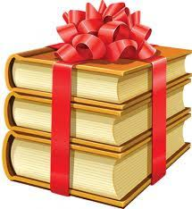

**«Книги, подаренные библиотеке» библиографический обзор изданий, подаренных авторами**

**в фонд ГКУ ЦБС**

**Байконур 2025**

Наступило лето, пора каникул и отпусков…

Байконурцев, которые проводят лето в городе, хочется порадовать новыми поступлениями книжных изданий, подаренных авторами в фонды наших библиотек.

Несколько своих книг – поэтических сборников и удивительных иллюстраций, а также познавательные издания об истории и людях Удмуртии, подарила нам художник - иллюстратор, поэт и дизайнер Артюхина Татьяна (г. Сарапул).

Азербайджанский писатель, журналист Фархад Рамизоглы Аскеров (г. Баку) представил сборник своих произведений «Цивилизация на маковом лугу» в библиотеке журнала «Метаморфозы» (г. Витебск), а также, несколько номеров этого журнала, в которых публикуются современные поэты и писатели, пишущие свои произведения на русском языке.

Давний друг библиотеки, доктор филологических наук, профессор Наталья Сергеевна Прокурова (г. Волгоград) представила монографию «Сталинград! Ты весь – Победа жизни!», в которую включены новые исследования и свидетельства ветеранов, также здесь представлены воспоминания о встрече с нашим земляком, почетным гражданином города Байконур Калмурзой Жармановым.

Заслуженный испытатель космической техники, полковник запаса Владимир Владимирович Ясюкевич подарил библиотеке документально – исторический труд «На Челомеевском фланге Байконура» об истории создания частей и соединений левого фланга космодрома Байконур.

Валерий Трубицин (г. Санкт-Петербург) передал библиотеке свой труд «Космософия» о смысле существования вселенной, Бога и человека.

Общественный деятель и путешественник Игорь Крюков (г. Тула) представил яркое издание «Возрождая утраченное: Свято – Казанский храм Тулы».

Поэтесса и общественный деятель Анар Изден (г. Кызыл-Орда) подарила библиотекам свой первый поэтический сборник «Зёрна граната».

В представленном обзоре двенадцать изданий научно-популярной и художественной литературы, а также книг по космонавтике, истории и религии для разных возрастов.

К сожалению, многие из этих книг поступили в единственном экземпляре. Ознакомиться с ними вы сможете в читальном зале Центральной городской библиотеки.

Новые книги ждут вашего прочтения! График работы библиотек в летнее время не изменился.

Приглашаем в прохладную тишь наших библиотек для встречи с новинками!

**Книги, подаренные библиотеке**

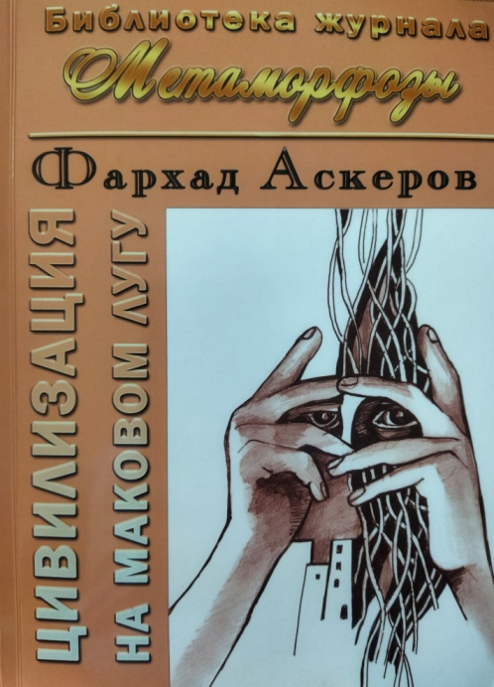**Аскеров,Ф.Р. Цивилизация на маковом лугу [текст]: сборник произведений/ Фархад Аскеров.- Минск: СтройМедиаПроект, 2025.- 152 с. – (Библиотека журнала «Метаморфоза»).**

«Цивилизация на маковом лугу» - первое книжное издание Аскерова Фархада Рамиз–оглы в Беларуси – открывает серию «Библиотека журнала «Метаморфоза».

Сборник произведений представлен в авторском переводе с азербайджанского языка. Это реалистические сюжеты, вышедшие в разные годы из-под пера писателя. Жизненный опыт и литературное мастерство автора раскрывают перед читателем нравы современного общества, заставляют задуматься над чистотой отношений между коллегами, друзьями, родными, призывают к совести, человеколюбию.

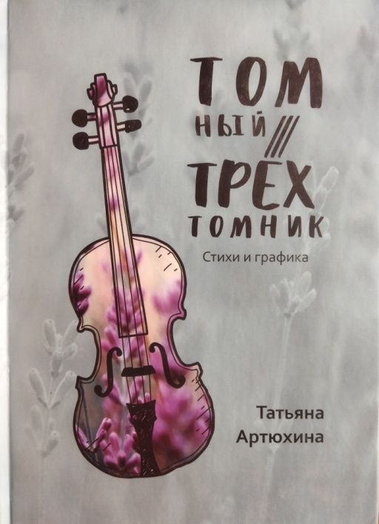 **Артюхина,Т.В. Томный трехтомник [текст]: Т.1: Весна моей души. Т.2: Лаванда и полынь. Т.3: Открытое окно: [сборник стихотворений и рисунков]/ Т.В.Артюхина; [рисунки автора]. – Сарапул: Сарапульская городская типография, 2017.- 160 с.: ил.**

Настроение томности и половодья ощущается в стихах Татьяны Артюховой, они весьма разнообразны по тематике: это размышления о современности, раздумья о жизни человека, о его предназначении, о любви, о природе, проиллюстрированные авторскими рисунками.

«Пишу, как дышу…» - говорится в одном из стихотворений, и это жизненное и творческое кредо поэтессы.

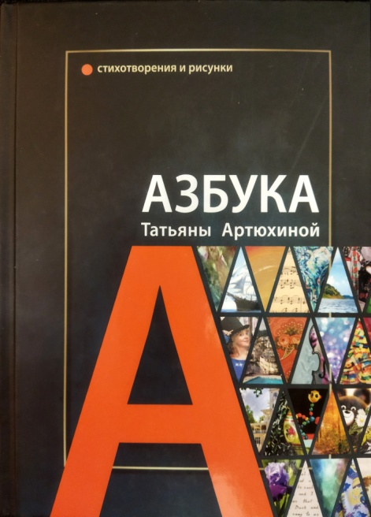

**Артюхина,Т.В. Азбука Татьяны Артюхиной [текст]: стихи и рисунки/ Т. В. Артюхина; [рисунки автора]. – Сарапул: «Алмаз-Принт», 2024.- 512 с.: ил.**

«Азбука» - четвертая книга автора, в нее вошли стихи, написанные за последние семь лет. 33 раздела книги подключают нас к игре в Азбуку, у каждого она своя – как система ценностей, увлечений, опыта. Серьезные и ироничные работы Татьяны Артюхиной открывают маленькие дверки и окошки в её мир.

«Карандашом, пером и кистью…» - творит автор, и графические иллюстрации особенность этого издания.

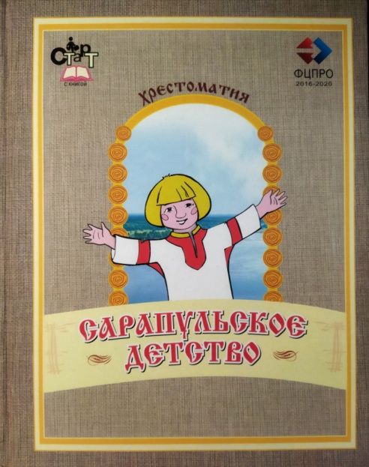

**Сарапульское детство [текст]: хрестоматия: [сборник]/ [ред. коллегия. Л.А. Краснопёрова и др.; сост., ред. Т.Б.Пеганова; худож. Т.В.Артюхова].- Сарапул: «Алмаз Принт», 2018.- 160 с.: ил.**

В хрестоматию включены шесть книг серии «Сарапульское детство», изданных в 2006-2007 годах. Главные герои книг – дети города Сарапула, жившие в нём в разные исторические эпохи. Вместе с ними маленькие читатели могут совершить путешествие во времени, узнать, как жили сарапульцы в далёком прошлом, какие события происходили тогда в городе.

После каждой книги предлагается вкладка с практическими заданиями – «Нескучные вопросы».

Юные читатели смогут проверить себя на знание прочитанного текста, понимание смысла и внимательности.

В задание включены игры со словами, математические задания, загадки на смекалку и логику.

Предназначено для детей дошкольного и младшего школьного возраста.

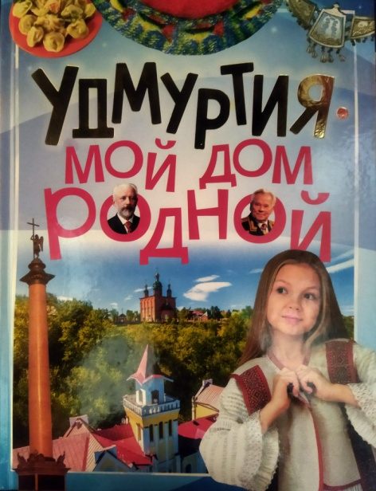**Удмуртия – мой дом родной [текст]: книга по краеведению для семейного чтения/ сост. Г.Г. Князев.- Ижевск: «Удмуртия», 2023.- 96 с.: ил.**

Есть на планете Земля уникальный и неповторимый родниковый край, который называется Удмуртская республика с её изумительной природой, самобытным народом, населяющим междуречье Камы и Вятки, со множеством исторических достопримечательностей, природных памятников. Для полутора миллионов жителей Удмуртии он стал родным домом. Об этом привлекательном регионе Предуралья и рассказывает данная книга.

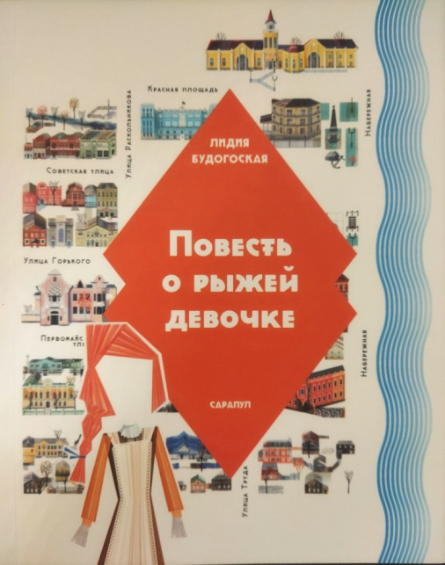**Будогорская, Л.А. Повесть о рыжей девочке [текст]/ Лидия Анатольевна Будогорская [дизайн и верстка Т.Артюхина; худож. О.Голубев].- Сарапул: «Алмаз Принт», 2023.- 138 с.: ил.**

«Повесть о рыжей девочке» известной детской писательницы Лидии Будогорской впервые издана в 1923 году, и в 2019 году исполнилось 90 лет со дня этого события. Книга написана на основе впечатлений, полученных во время учебы в Сарапульской женской гимназии, которую Лидия Анатольевна окончила в 1915 году.

«Рыжая девочка» - Ева Кюн по праву является настоящим символом Сарапула. Многие поколения детей сопереживали судьбе гимназистки, её радостям и горестям.

Кроме основной, событийной линии повествования мы видим зарисовки купеческого города перед эпохой больших перемен и потрясений. Наблюдаем за взаимоотношениями подростков и взрослых того времени. Получаем уроки сострадания и восхищаемся первой влюблённостью героини.

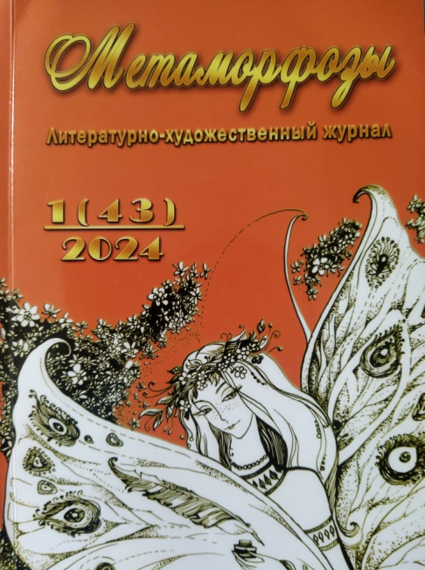 **Метаморфозы [текст]: литературно-художественный журнал/ учредитель: «БЭЛЭКОМИР».- 2024, №1(43).- Витебск: «СтройМедиаПроект», 2024.**

Литературно-художественный журнал «Метаморфозы» - авторское издание, объединяющее на своих страницах литераторов и художников с целью укрепления духовных ценностей, самореализации авторов и их дальнейшего творческого развития. приобщению читателей к ценностям литературы и изобразительного искусства.

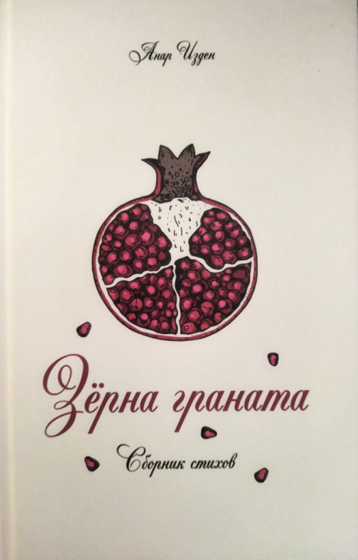**Анар Изден. Зерна граната [текст]: сборник стихов/ Анар Изден.- Алматы: «Самга», 2024.- 200с.: ил.**

В сборник стихов Анар Изден вошли произведения автора, написанные в разные годы. Сборник состоит из пяти частей: «Струна», «Absoiutus», «Море», «Поток», «Timshel».

Поэзия Анар Изден отличается глубокой искренностью, лиризмом, оригинальностью поэтических образов, индивидуальной стилистикой. Глубоко искренняя и многогранная поэзия рассказывает о любви, природе, человеческих взаимоотношениях и осмыслении мира.

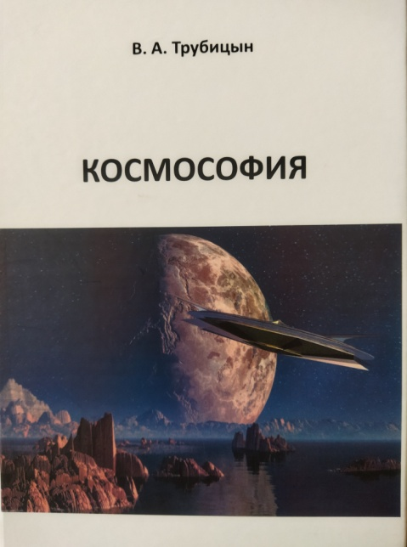**Трубицын, В.А. Космофония [текст]/ В.А. Трубицын.- Санкт- Петербург: Издательство ВВМ, 2024.- 113 с.- (Научно-художественное издание).**

Зачем мы пришли в сей мир? В чем смысл существования вселенной, Бога и человека? В этой книге поэт и публицист Валерий Трубицын решает углубиться в сферу философии и футурологии.

Автор убеждает нас в том, что обычной логики вполне достаточно, чтобы замахнуться на разгадку величайших тайн Вселенной.

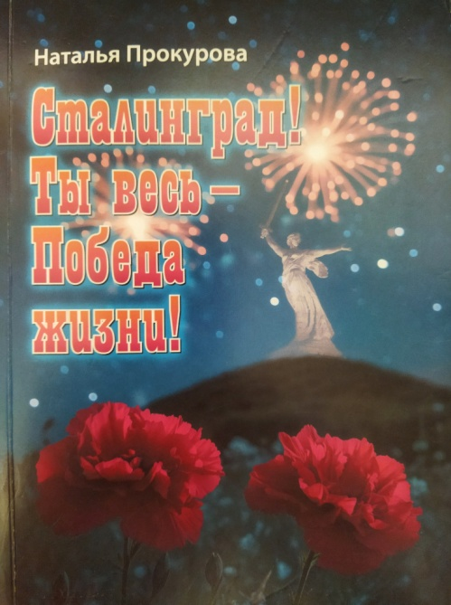**Прокурова Н.С., Сталинград! Ты весь - победа жизни! [текст]: монография/ Н.С. Прокурова. - Волгоград: ПринТерра-Дизаин, 2025.- 344 с.**

Книга Натальи Прокуровой «Сталинград! Ты весь – победа жизни!» состоит из двух частей. Первая часть – это новое, исправленное и дополненное издание монографии Н.С.Прокуровой «Подвиг Сталинграда в жизни и литературе». Вторая часть – собрание живых ярких очерков о сталинградцах – защитниках Отечества.

Книга в целом представляет собой глубокое осмысление великого подвига нашего народа на основе обширного материала: документов Великой Отечественной войны, произведений художественной и мемуарной литературы, публицистикии очерков, авторами которых являются защитники Сталинграда. На страницах книги публикуются и малоизвестные факты, где вновь оживают героические события и их участники от солдат до маршала.

Упоминается в книге и встреча с нашим земляком, ветераном войны, почетным гражданином города Байконур Калмырзой Жармановым, который был свидетелем и участником Сталинградских событий.

Посредством реальных и художественных образов автор убедительно показывает, какой ценой досталась Победа, и почему Сталинград стал символом героизма и любви к Родине.

Эмоциональное изложение, свободное владение автором как литературным, так и историческим материалом делают книгу интересной и доступной широкому кругу читателей.

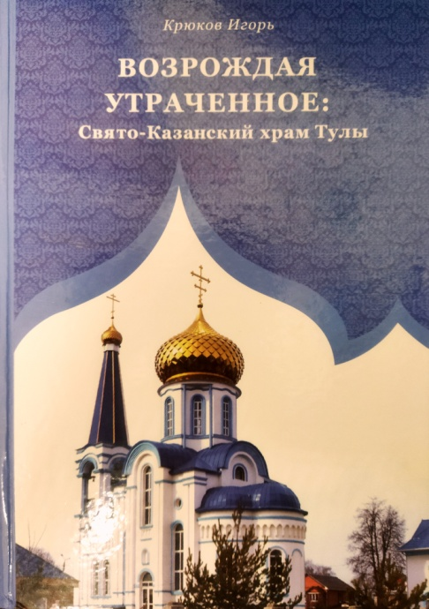**Крюков,И.В. Возрождая утраченное: Свято - Казанский храм Тулы [текст]/ И.В.Крюков.- Тула: «Аквариус», 2020.- 337 с.: ил.**

Игорь Крюков – общественный деятель, меценат, путешественник, автор книги, которая рассказывает о непростой судьбе Свято-Казанского храма в поселке Мясново города Тулы.

Стройный православный храм всегда был символом Руси. Без храма невозможно представить старинный русский город, обеднеет без него и родной пейзаж. Веками на Руси жизнь православного христианина освящалась в храме – с рождения и до кончины. Все значительные события в жизни связаны с храмом и церковными таинствами.

Вступая в Церковь, люди входят в дом Божий, познают православную веру, историю Церкви, знакомятся с Церковью лицом к лицу.

Книга расскажет об истории Свято-Казанского храма от истоков до современности, об испытаниях, выпавших на долю храма – символа становления, развития и возрождения веры на Руси, в Российской империи, в Российской Федерации.

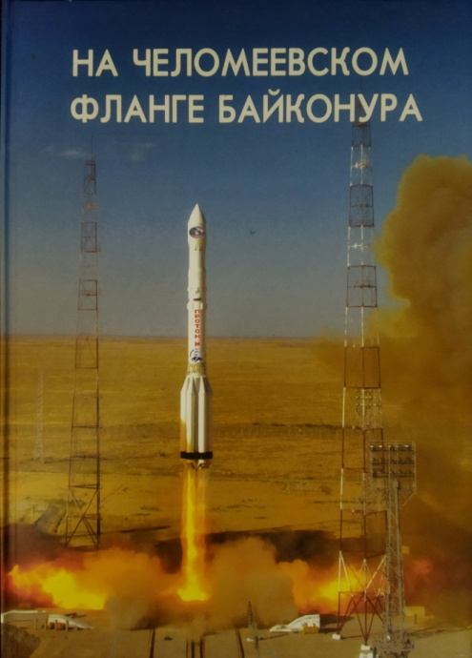

**На челомеевском фланге Байконура (история создания частей и соединений левого фланга космодрома Байконур, развития и испытаний космических систем и комплексов) [текст] /В 2 т. Т.1: документально-исторический / В.Е.Гудилин, А.П.Завалишин, Р.П.Меньков и др.; под ред. В.В.Ясюкевича.- Рекрутов: АО «ВПК «НПО машиностроения», 2019.- 336 с. + 40с. вклейка.**

**Т.2: DVD диск [Электронный ресурс]: воспоминания ветеранов.**

В документальном повествовании изложена история создания и функционирования одного из ведущих космических соединений космодрома Байконур – 4 Научно-испытательного управления 5 НИИП Министерства обороны СССР, а за тем 1275 ЦИП КС 5 ГИК Минобороны РФ, проведены малоизвестные страницы истории космонавтики и Вооружённых Сил, подчеркнуто влияние научно-технического прогресса на развитие космической отрасли, способы и методы вооружённой борьбы, названы фамилии многих участников испытаний ракетно-космической техники.

Во втором томе на DVD диске, приложенном к книге, представлены воспоминания ветеранов, проходивших службу на левом Челомеевском фланге Байконура и история создания и функционирования его войсковых частей.

В приложениях приведены: статистические данные о пусках ракеты-носителя «Протон»; методические материалы для проведения бесед и лекций; материалы об истории 4 и 19 ОИИЧ; списки ветеранов 4 НИУ и 19 ОИИЧ, проходившие службу на полигоне.

Документальное повествование будет интересно для специалистов ракетно-космической техники, ветеранов космонавтики и космодрома, а так же для читателей, интересующихся историей развития ракетной техники в России.

**Составитель: методист информационно-библиографического отдела Центральной городской библиотеки А.Ю.Юнусова.**

**Ждем вас в библиотеках**

**Централизованной библиотечной системы,**

**в наших группах в социальных сетях: «ВКонтакте»** [**https://vk.com/cbsbaikonur**](https://vk.com/cbsbaikonur)

**и «Одноклассники» - «Библиотеки космического города»**

[**https://ok.ru/vbibliotek**](https://ok.ru/vbibliotek)

**Центральная городская библиотека**

**тел. для справок: 5-13-61**

**(информационно-библиографический отдел)**

**ББК 91.9**

**К-53**

**«Книги, подаренные библиотеке» библиографический обзор изданий, подаренных авторами в фонд ГКУ ЦБС [12 док.]/ ГКУ ЦБС; Центральная городская библиотека; информационно-библиографический отдел; сост.: методист А.Юнусова. - Байконур. - 2025. - 9с.**